Статистический отчет
Проспективное, многоцентровое, рандомизированное, тройное слепое, клиническое исследование с активным контролем в параллельных группах по сравнительной оценке эффективности и безопасности препарата Траумель, гель для местного применения, по сравнению с гелем диклофенака 1% при лечении боли у пациентов с остеоартрозом коленных суставов
Нуриева Ильнара, Левченко Диана, Царегородцев Сергей, Ризатдинова София, Станин Владислав

Характеристики пациентов

Критерии формирования популяции исследования

Первоначальные критерии включения:
- Индекс массы тела (ИМТ) < 38 кг/м²;
- Возраст от 40 до 80 лет включительно;
- Аксиллярная температура тела < 37,5 °С на Визите 1;
- Интенсивность боли в целевом коленном суставе после ходьбы на 20 м в диапазоне от 40 до 80 мм по визуально-аналоговой шкале (ВАШ, 0–100 мм);
- Прирост интенсивности боли после ходьбы на 20 м более чем на 20 мм по шкале ВАШ.

Корректировка критериев в ходе анализа
На этапе статистической обработки данных ряд критериев был смягчен:
- Температура тела: Требование к температуре тела на Визите 1 было исключено, так как первичные данные предоставлялись исследователями в формате «отклонение от нормы», что сделало невозможным верификацию точных значений.
- Динамика боли: Порог прироста интенсивности боли после физической нагрузки (ходьба 20 м) был снижен с «более 20 мм» до «более 0 мм».
- Сопутствующая патология: Критерии, касающиеся сопутствующих заболеваний и состояний, не учитывались в анализе в связи с отсутствием соответствующих данных в первичной документации.

Причины исключения пациентов из исследования
Из исследования были исключены 10 пациентов вследствие несоответствия следующим критериям включения/невключения:
- Несоответствие антропометрическим и демографическим показателям;
- Несоответствие оценки по визуально-аналоговой шкале (ВАШ) после теста ходьбы на 20 м;
- Несоответствие критерию улучшения оценки интенсивности боли по ВАШ после теста ходьбы на 20 м.

Демография
Описательные статистики для демографических и антропометрических характеристик представлены в Таблице 1.
Таблица 1. Демографические и антропометрические характеристики (популяция всех включенных пациентов)
Показатели | Траумель  N = 23 | Диклофенак  N = 25 | Все пациенты  N = 48
Пол
Женский | 16 (70%) | 19 (76%) | 35 (73%)
Мужской | 7 (30%) | 6 (24%) | 13 (27%)
Возраст, лет
Количество наблюдений | 23 | 25 | 48
Среднее (СО) | 58.48 (7.10) | 58.04 (7.28) | 58.25 (7.12)
Медиана (Q1; Q3) | 58.00 (54; 63.00) | 60.00 (53; 63.00) | 59.00 (54; 63.00)
Минимум–Максимум | 45.00–72.00 | 45.00–70.00 | 45.00–72.00
Рост, см
Количество наблюдений | 23 | 25 | 48
Среднее (СО) | 169.53 (7.65) | 170.26 (6.91) | 169.91 (7.21)
Медиана (Q1; Q3) | 170.40 (163; 174.20) | 168.80 (165; 174.80) | 169.60 (164; 174.50)
Минимум–Максимум | 157.00–185.10 | 157.10–184.10 | 157.00–185.10
Масса тела, кг
Количество наблюдений | 23 | 25 | 48
Среднее (СО) | 81.10 (13.95) | 80.65 (14.42) | 80.87 (14.05)
Медиана (Q1; Q3) | 80.90 (68; 95.70) | 81.80 (66; 93.20) | 81.35 (67; 93.40)
Минимум–Максимум | 62.60–111.20 | 57.00–105.10 | 57.00–111.20
ИМТ, кг/м^2
Количество наблюдений | 23 | 25 | 48
Среднее (СО) | 28.33 (5.15) | 27.87 (4.88) | 28.09 (4.96)
Медиана (Q1; Q3) | 27.60 (24; 32.00) | 28.10 (24; 31.00) | 27.90 (24; 31.50)
Минимум–Максимум | 19.80–38.00 | 18.20–36.40 | 18.20–38.00
Сокращения: СО — стандартное отклонение; Q1/Q3 - 1 и 3 квартили.
Проценты рассчитаны от числа пациентов в соответствующей группе.
Распределение пациентов по полу, возрасту и индексу массы тела было сопоставимым в обеих группах. Женщины преобладали в обеих группах (Траумель — 70%, диклофенак — 76%; всего 35/48, или 73%). Мужчины составляли меньшую долю (24–30%): в группе Траумель — 7/23 (30%), в группе диклофенака — 6/25 (24%); всего 13/48, или 27%.

Анализ эффективности

Интенсивность боли по ВАШ (в покое)
Описательная статистика результатов оценки интенсивности боли по визуально-аналоговой шкале (ВАШ) в состоянии покоя представлена в Таблице 2.
Средние значения интенсивности боли для каждой из исследуемых групп на визитах 1, 2 и 3 визуализированы на Рисунке 1.
Таблица 2. Оценка интенсивности боли по ВАШ (в покое), по визитам (популяция всех включенных пациентов)
 | Статистика | Траумель  N = 23 |  | Диклофенак  N = 25 |  | Все пациенты  N = 48
 |  | Наблюдаемое значение | Изменение от исходного уровня | Наблюдаемое значение | Изменение от исходного уровня | Наблюдаемое значение | Изменение от исходного уровня
Визит 1
(исходный уровень)
 | Количество наблюдений | 23 | - | 25 | - | 48 | -
 | Среднее (СО) | 52.17 (9.00) | - | 54.72 (8.60) | - | 53.50 (8.80) | -
 | Медиана (Q1; Q3) | 51.00 (45.00; 59.00) | - | 56.00 (49.00; 61.00) | - | 54.00 (46.00; 60.25) | -
 | Минимум – Максимум | 40.00 - 69.00 | - | 40.00 - 71.00 | - | 40.00 - 71.00 | -
Визит 2
 | Количество наблюдений | 23 | 23 | 25 | 25 | 48 | 48
 | Среднее (СО) | 47.22 (9.38) | 4.96 (3.24) | 43.92 (9.88) | 10.80 (4.22) | 45.50 (9.68) | 8.00 (4.77)
 | Медиана (Q1; Q3) | 46.00 (42.00; 53.50) | 5.00 (3.50; 7.00) | 44.00 (36.00; 50.00) | 10.00 (7.00; 14.00) | 46.00 (37.50; 53.00) | 7.00 (5.00; 11.00)
 | Минимум – Максимум | 29.00 - 64.00 | -1.00 - 11.00 | 24.00 - 61.00 | 4.00 - 18.00 | 24.00 - 64.00 | -1.00 - 18.00
Визит 3
 | Количество наблюдений | 23 | 23 | 25 | 25 | 48 | 48
 | Среднее (СО) | 42.39 (10.65) | 9.78 (3.99) | 36.36 (9.05) | 18.36 (2.89) | 39.25 (10.21) | 14.25 (5.52)
 | Медиана (Q1; Q3) | 43.00 (35.50; 52.00) | 10.00 (7.50; 11.00) | 35.00 (32.00; 43.00) | 18.00 (17.00; 20.00) | 41.00 (32.00; 46.00) | 15.00 (10.00; 18.25)
 | Минимум – Максимум | 21.00 - 58.00 | 1.00 - 19.00 | 19.00 - 53.00 | 13.00 - 25.00 | 19.00 - 58.00 | 1.00 - 25.00
Сокращения: СО — стандартное отклонение; Q1/Q3 — 1 и 3 квартили.
Примечание. Изменение от исходного уровня рассчитано как разность между оценкой на Визите 1 и оценкой на соответствующем визите.

Рисунок 1. Средние значения интенсивности боли (по ВАШ) в исследуемых группах в динамике.
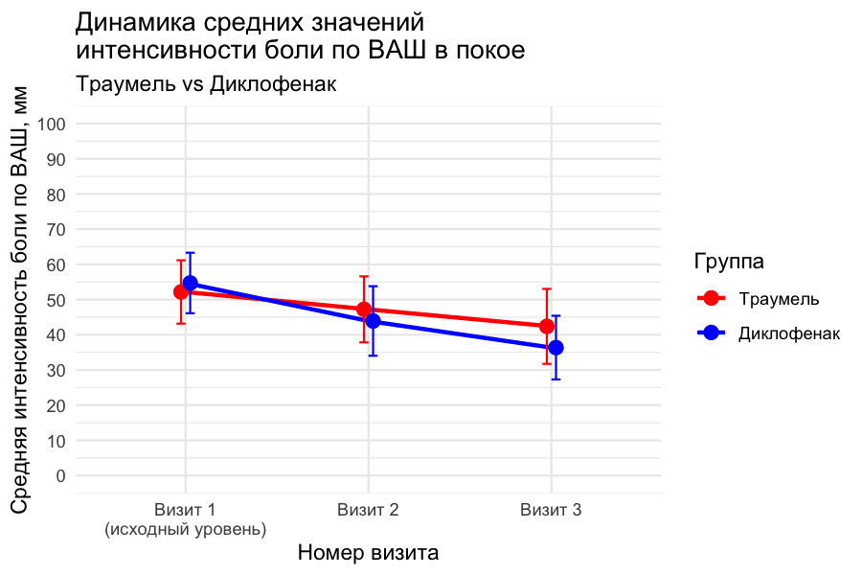
В качестве первичной конечной точки выступало снижение интенсивности боли в коленном суставе в покое по 100 мм ВАШ (визуально-аналоговой шкале) на День 30 (Визит 3) по сравнению с исходным уровнем (Визит 1). Полученные разницы были протестированы между двумя группами (Траумель, Диклофенак) с помощью одностороннего t-критерия Стьюдента на уровне значимости 𝛼 = 0,025.
Статистическая гипотеза не меньшей эффективности в исследовании была сформулирована следующим образом:
H0: μT - μR ≤ δ; HA: μT - μR > δ
Где μT – среднее значение интенсивности боли по шкале ВАШ (мм) в группе, получающей лечение препаратом Траумель. μR – среднее значение интенсивности боли по шкале ВАШ (мм) в группе, получающей лечение препаратом Диклофенак. δ – граница не меньшей эффективности (-6,5 мм).
В качестве исходных параметров было взято следующее: априорное предположение о равной эффективности сравниваемых препаратов (ε = 0); граница не меньшей эффективности, установленная как половина минимального клинически значимого изменения по ВАШ, равная -6,5 мм; стандартное отклонение для снижения по шкале ВАШ σ = 8,35; вероятность ошибки I рода – 0,025; мощность – 80%.
Разница показателей средней оценки интенсивности боли в коленном суставе в покое по 100 мм ВАШ между Визитами 1 и 3 в группе, принимающей препарат Траумель, составляет 9,78, в группе, принимающей препарат Диклофенак, – 18,36. Разница средних изменений интенсивности боли между визитами в группах составила -8,6. 97,5% доверительный интервал (-10,6 - Inf) включает границу не меньшей эффективности -6,5 мм; P-значение больше заданного уровня (0,977). Следовательно нулевая гипотеза не может быть отвергнута, отличие статистически незначимо.

Вторичной конечной точкой было снижение интенсивности боли в коленном суставе в покое по шкале ВАШ (0–100 мм) на 14-й день (Визит 2) по сравнению с исходным уровнем (Визит 1). Результаты анализа данной конечной точки представлены в таблице 3.
Различия показателей средней оценки интенсивности боли в коленном суставе в покое между Визитами 1 и 2 составили для группы, применявшей препарат «Траумель»: 4,96 мм, для группы, применявшей . препарат диклофенак 10,80 мм. Разница средних изменений интенсивности боли между группами составила -5,8 мм, 97,5% доверительный интервал (-8,0; Inf) включает границу не меньшей эффективности (-6,5 мм}). P-значение (0,273) превышает заданный уровень значимости, что свидетельствует о статистически незначимом различии между группами.
Таблица 3. Первичная конечная точка, Вторичная конечная точка 1 (популяция всех включенных пациентов)
Изменение интенсивности  боли по ВАШ (мм),  в покое | Траумель | Диклофенак | Оценка разницы  средних (97.5% ДИ) | p-value
Между Визитами 1 и 2 | 4.96 | 10.80 | -5.8 (-8.0 - Inf) | 0.273
Между Визитами 1 и 3 | 9.78 | 18.36 | -8.6 (-10.6 - Inf) | 0.977
Примечание. Для сравнения разницы средних с порогом неменьшей эффективности (-6,5 мм) был использован односторонний t-критерий Стьюдента.

Интенсивность боли по ВАШ (после нагрузки)
Описательная статистика результатов оценки интенсивности боли по ВАШ после нагрузки в исследуемых группах представлена в Таблице 4.
Средние значения интенсивности боли для каждой из групп на визитах 1, 2 и 3 визуализированы на Рисунке 2.

Таблица 4. Оценка интенсивности боли по ВАШ (после нагрузки), по визитам (популяция всех включенных пациентов)
 | Статистика | Траумель  N = 23 |  | Диклофенак  N = 25 |  | Все пациенты  N = 48
 |  | Наблюдаемое значение | Изменение от исходного уровня | Наблюдаемое значение | Изменение от исходного уровня | Наблюдаемое значение | Изменение от исходного уровня
Визит 1
(исходный уровень)
 | Количество наблюдений | 23 | - | 25 | - | 48 | -
 | Среднее (СО) | 60.30 (9.99) | - | 61.64 (9.50) | - | 61.00 (9.66) | -
 | Медиана (Q1; Q3) | 62.00 (56.00; 65.00) | - | 63.00 (55.00; 68.00) | - | 62.00 (55.00; 66.25) | -
 | Минимум – Максимум | 43.00 - 78.00 | - | 44.00 - 79.00 | - | 43.00 - 79.00 | -
Визит 2
 | Количество наблюдений | 23 | 23 | 25 | 25 | 48 | 48
 | Среднее (СО) | 53.87 (10.20) | 6.43 (5.68) | 50.12 (9.14) | 11.52 (5.22) | 51.92 (9.74) | 9.08 (5.97)
 | Медиана (Q1; Q3) | 56.00 (45.00; 60.00) | 6.00 (2.00; 10.50) | 51.00 (46.00; 56.00) | 11.00 (8.00; 15.00) | 51.50 (45.75; 60.00) | 9.00 (4.00; 14.25)
 | Минимум – Максимум | 37.00 - 70.00 | -4.00 - 16.00 | 31.00 - 63.00 | 2.00 - 21.00 | 31.00 - 70.00 | -4.00 - 21.00
Визит 3
 | Количество наблюдений | 23 | 23 | 25 | 25 | 48 | 48
 | Среднее (СО) | 50.65 (10.15) | 9.65 (5.20) | 42.28 (11.75) | 19.36 (5.18) | 46.29 (11.69) | 14.71 (7.10)
 | Медиана (Q1; Q3) | 51.00 (44.50; 53.50) | 10.00 (5.00; 13.00) | 44.00 (32.00; 50.00) | 20.00 (16.00; 23.00) | 47.00 (38.50; 52.50) | 15.50 (9.50; 20.00)
 | Минимум – Максимум | 30.00 - 71.00 | 0.00 - 20.00 | 19.00 - 61.00 | 6.00 - 31.00 | 19.00 - 71.00 | 0.00 - 31.00
Сокращения: СО — стандартное отклонение; Q1/Q3 — 1 и 3 квартили.
Примечание. Изменение от исходного уровня рассчитано как разность между оценкой на Визите 1 и оценкой на соответствующем визите.

Рисунок 2. График, отображающий динамику средних значений интенсивности боли по ВАШ в рассматриваемых группах после нагрузки.
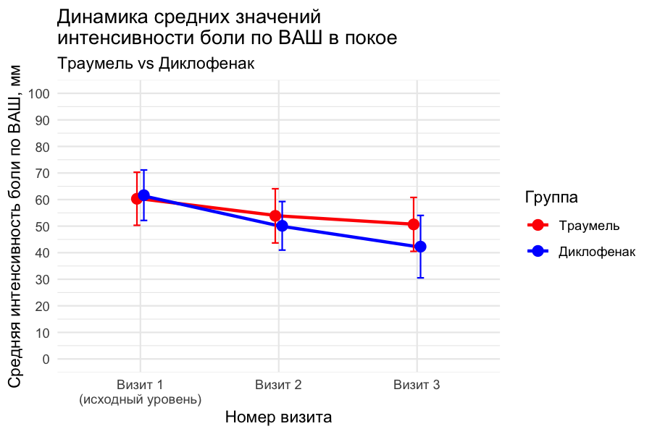
В качестве следующей вторичной конечной точки рассматривалось снижение оценки пациентом боли в коленном суставе по ВАШ после ходьбы 20 метров на 14-й и 30-й день (Визиты 2 и 3) по сравнению с исходным значением (Визит 1). Результаты анализа данной конечной точки представлены в таблице 5.
Разница показателей средней оценки интенсивности боли в коленном суставе в покое между Визитами 1 и 3 составила 9,65 мм в группе, применявшей препарат «Траумель», и 19,36 мм в группе, применявшей препарат «Диклофенак».
Разница средних изменений интенсивности боли между визитами в группах составила -9,7 мм. При этом 97,5% доверительный интервал (-12,7; Inf) включает границу не меньшей эффективности, установленную на уровне -6,5 мм. P-значение (0,981) оказалось больше заданного уровня значимости. Следовательно, нулевая гипотеза не может быть отвергнута, и отличие статистически незначимо.
Таблица 5. Вторичная конечная точка 3 (популяция всех включенных пациентов)
Изменение интенсивности  боли по ВАШ (мм),  после нагрузки | Траумель | Диклофенак | Оценка разницы  средних (97.5% ДИ) | p-value
Между Визитами 1 и 2 | 6.43 | 11.52 | -5.1 (-8.3 - Inf) | 0.188
Между Визитами 1 и 3 | 9.65 | 19.36 | -9.7 (-12.7 - Inf) | 0.981
Примечание. Для сравнения разницы средних с порогом неменьшей эффективности (-6,5 мм) был использован односторонний t-критерий Стьюдента.

Таблица 6. Процентное изменение интенсивности боли по ВАШ от исходного уровня (в покое), по визитам (популяция всех включенных пациентов)
 | Статистика | Траумель  N = 23 | Диклофенак  N = 25 | Все пациенты  N = 48
Визит 2
 | Количество наблюдений | 23 | 25 | 48
 | Среднее (СО) | 9.77 (7.13) | 20.31 (8.93) | 15.26 (9.63)
 | Медиана (Q1; Q3) | 9.80 (5.90; 11.53) | 18.03 (14.52; 26.67) | 12.85 (8.95; 20.70)
 | Минимум – Максимум | -2.22 - 27.50 | 6.67 - 40.00 | -2.22 - 40.00
Визит 3
 | Количество наблюдений | 23 | 25 | 48
 | Среднее (СО) | 19.68 (9.97) | 34.41 (8.05) | 27.35 (11.62)
 | Медиана (Q1; Q3) | 17.86 (13.54; 25.15) | 33.93 (29.03; 38.46) | 27.50 (18.35; 35.05)
 | Минимум – Максимум | 1.69 - 47.50 | 20.90 - 52.50 | 1.69 - 52.50
Сокращения: СО — стандартное отклонение; Q1/Q3 — 1 и 3 квартили.
Примечание. Процентное изменение от исходного уровня рассчитано по формуле (изменение от исходного уровня * 100%)/исходный уровень. Изменение от исходного уровня рассчитано как разность между оценкой на Визите 1 и оценкой на соответствующем визите.
Таблица 7. Вторичная конечная точка 2 (популяция всех включенных пациентов)
Процентное изменение интенсивности  боли по ВАШ (мм),  после нагрузки | Траумель | Диклофенак | Оценка разницы  средних (97.5% ДИ) | p-value
Среднее изменение от исходного уровня на Визите 2 (в %) | 9.77 | 20.31 | -10.5 (-15.2 - Inf) | 0.989
Среднее изменение от исходного уровня на Визите 3 (в %) | 19.68 | 34.41 | -14.7 (-20.0 - Inf) | 1
Примечание. Статистическая значимость различий в процентном изменении оценивалась с использованием одностороннего t-критерия Стьюдента относительно выбранной границы неменьшей эффективности (–5%).
В качестве заключительной вторичной конечной точки было рассмотрено процентное снижение оценки пациентом боли в коленном суставе по ВАШ после нагрузки (ходьба пешком 20 м) на 14-й и 30-й день (Визиты 2 и 3) по сравнению с исходным значением (Визит 1).
Полученные процентные изменения интенсивности боли после нагрузки были протестированы между двумя группами (Траумель и диклофенак) с помощью одностороннего t-критерия Стьюдента на уровне значимости 0,025 относительно выбранной границы не меньшей эффективности (-5%). Результаты анализа данной конечной точки представлены в таблице 7.
Среднее изменение в оценке интенсивности боли в коленном суставе по ВАШ после нагрузки от исходного уровня на Визите 2 составило 9,77% в группе, применявшей препарат Траумель, и 20,31% в группе диклофенака.
Разница средних изменений составила -10,5 процентных пункта. 97,5% доверительный интервал (-15,2%; Inf) включает границу не меньшей эффективности (-5%), p-значение (0,989) больше заданного уровня. Следовательно, нулевая гипотеза не может быть отвергнута, отличие статистически незначимо.
Среднее изменение в оценке интенсивности боли в коленном суставе по ВАШ после нагрузки от исходного уровня на Визите 3 составило 19,68% в группе Траумель и 34,41% в группе диклофенака. Разница средних изменений составила -14,7 процентных пункта. 97,5% доверительный интервал (-20,0%; Inf) включает границу не меньшей эффективности (-5%), p-значение (1) больше заданного уровня значимости. Следовательно, нулевая гипотеза не может быть отвергнута, отличие статистически незначимо.

Анализ безопасности

ЭКГ
Таблица 8. Показатели ЭКГ пациентов (популяция безопасности)
Параметр | Категория | Траумель  N = 29 | Диклофенак  N = 29 | Все пациенты
QT-аномалия | Норма | 27 (93%) | 27 (93%) | 54 (93%)
 | Отклонение от нормы | 2 (7%) | 2 (7%) | 4 (7%)
Нарушение ритма | Норма | 25 (86%) | 27 (93%) | 52 (90%)
 | Отклонение от нормы | 4 (14%) | 2 (7%) | 6 (10%)
Изменения ST-T | Норма | 25 (86%) | 25 (86%) | 50 (86%)
 | Отклонение от нормы | 4 (14%) | 4 (14%) | 8 (14%)
Примечание: проценты рассчитаны от числа пациентов в соответствующей группе.
Результаты оценки ЭКГ по трём основным параметрам (QT-аномалии, нарушения ритма, изменения ST-T) в группах Траумель и диклофенак представлены в Таблице 8. Частота ЭКГ-отклонений была низкой и сопоставимой в обеих группах. Наиболее распространенной категорией отклонений являлись изменения сегмента ST-T.

Клинический анализ крови
Таблица 9. Показатели клинического анализа крови пациентов (популяция безопасности)
Показатели | Траумель  N = 29 | Диклофенак  N = 29 | Все пациенты  N = 58
Гемоглобин, г/л
Среднее (СО) | 136.34 (12.13) | 137.00 (12.07) | 136.67 (12.00)
Медиана (Q1; Q3) | 139.00 (132.00; 141.00) | 136.00 (132.00; 145.00) | 137.00 (132.00; 142.00)
Минимум–Максимум | 104.00–162.00 | 117.00–167.00 | 104.00–167.00
Лейкоциты, ×10^9/л
Среднее (СО) | 6.85 (1.87) | 6.38 (1.33) | 6.61 (1.62)
Медиана (Q1; Q3) | 7.00 (5.00; 8.10) | 6.50 (5.40; 7.40) | 6.80 (5.10; 7.70)
Минимум–Максимум | 3.80–11.00 | 3.40–9.10 | 3.40–11.00
Тромбоциты, ×10^9/л
Среднее (СО) | 279.86 (61.21) | 264.10 (65.36) | 271.98 (63.26)
Медиана (Q1; Q3) | 273.00 (246.00; 312.00) | 262.00 (221.00; 308.00) | 266.50 (239.00; 312.00)
Минимум–Максимум | 150.00–398.00 | 126.00–404.00 | 126.00–404.00
Сокращения: СО — стандартное отклонение; Q1/Q3 — 1 и 3 квартили.
В Таблице 8 представлены показатели общего анализа крови на исходном уровне. Показатели в группах Траумеля и диклофенака в целом сопоставимы. Значения гемоглобина и тромбоцитов практически совпадали по средним и медианам, а межквартильные интервалы и диапазоны существенно перекрывались. Для лейкоцитов отмечалась тенденция к несколько более высоким значениям в группе Траумеля (среднее 6,96 (СО 2,05) ×10^9/л против 6,38 (СО 1,36) ×10^9/л в группе диклофенака).
Таким образом, представленные гематологические параметры не демонстрируют клинически значимой разницы на старте исследования, группы сопоставимы по этим показателям

Жизненно-важные показатели
Таблица 10. Жизненно-важные показатели пациентов (популяция безопасности)
Параметр | Визит | Категория | Траумель  N = 29 | Диклофенак  N = 29 | Все пациенты
АД | Визит 1 | Норма | 27 (93%) | 25 (86%) | 52 (90%)
 |  | Отклонение от нормы | 2 (7%) | 4 (14%) | 6 (10%)
 | Визит 2 | Норма | 27 (93%) | 28 (97%) | 55 (95%)
 |  | Отклонение от нормы | 2 (7%) | 1 (3%) | 3 (5%)
 | Визит 3 | Норма | 25 (86%) | 27 (93%) | 52 (90%)
 |  | Отклонение от нормы | 4 (14%) | 2 (7%) | 6 (10%)
Температура | Визит 1 | Норма | 25 (86%) | 26 (90%) | 51 (88%)
 |  | Отклонение от нормы | 4 (14%) | 3 (10%) | 7 (12%)
 | Визит 2 | Норма | 28 (97%) | 25 (86%) | 53 (91%)
 |  | Отклонение от нормы | 1 (3%) | 4 (14%) | 5 (9%)
 | Визит 3 | Норма | 26 (90%) | 23 (79%) | 49 (84%)
 |  | Отклонение от нормы | 3 (10%) | 6 (21%) | 9 (16%)
ЧДД | Визит 1 | Норма | 27 (93%) | 27 (93%) | 54 (93%)
 |  | Отклонение от нормы | 2 (7%) | 2 (7%) | 4 (7%)
 | Визит 2 | Норма | 27 (93%) | 27 (93%) | 54 (93%)
 |  | Отклонение от нормы | 2 (7%) | 2 (7%) | 4 (7%)
 | Визит 3 | Норма | 27 (93%) | 27 (93%) | 54 (93%)
 |  | Отклонение от нормы | 2 (7%) | 2 (7%) | 4 (7%)
ЧСС | Визит 1 | Норма | 27 (93%) | 28 (97%) | 55 (95%)
 |  | Отклонение от нормы | 2 (7%) | 1 (3%) | 3 (5%)
 | Визит 2 | Норма | 25 (86%) | 24 (83%) | 49 (84%)
 |  | Отклонение от нормы | 4 (14%) | 5 (17%) | 9 (16%)
 | Визит 3 | Норма | 29 (100%) | 29 (100%) | 58 (100%)
Сокращения: АД — артериальное давление; ЧДД — частота дыхательных движений; ЧСС — частота сердечных сокращений.
Примечание: проценты рассчитаны от числа пациентов в соответствующей группе.
В Таблице 10 представлены результаты оценки показателей жизненно важных функций (АД, температура, ЧДД, ЧСС) на каждом визите в группах Траумеля и Диклофенака. По всем параметрам на каждом визите преобладали значения в пределах нормы, а доля отклонений была низкой.

